Nelleke Trappenburg
Vastgoed

Winkels in heel Europa uit de gratie bij vastgoedbeleggers
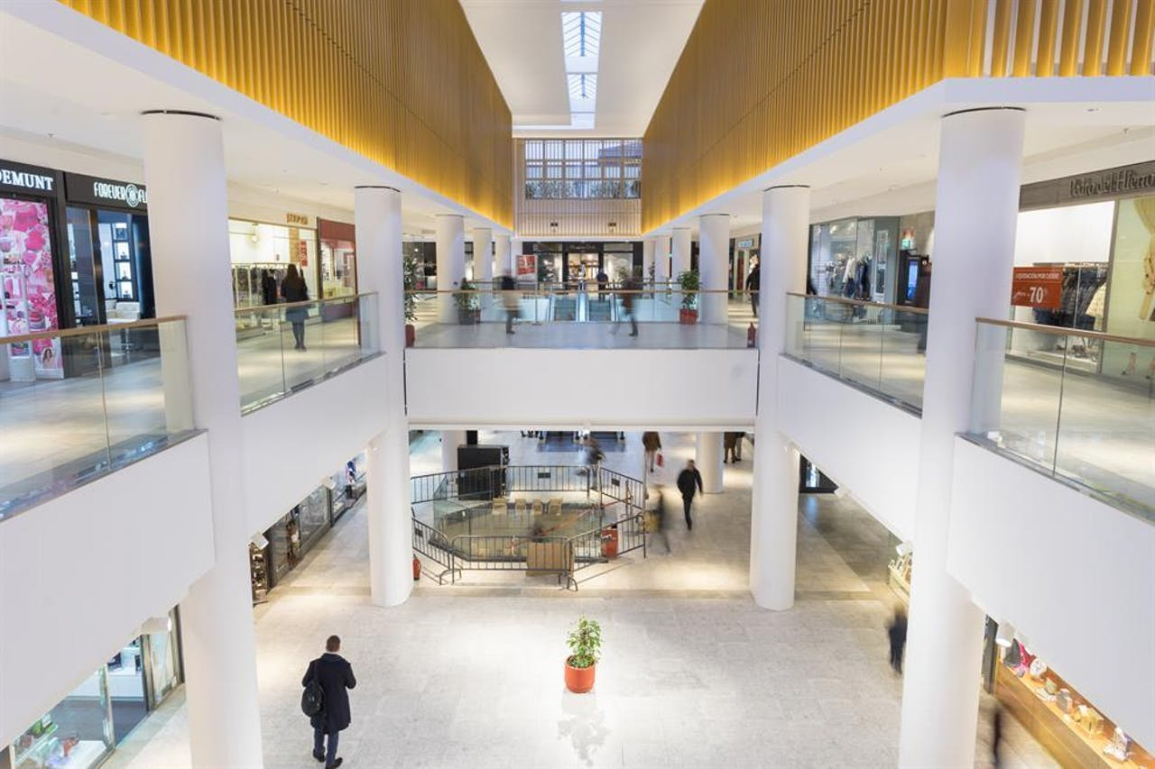Arturo Soria Plaza in MadridFoto: Arturo Soria Plaza

In het kort
In heel Europa zijn winkels bij vastgoedbeleggers uit de gratie
Ze lijken er weinig vertrouwen in te hebben dat winkelcentra de concurrentie met onlineshopping aankunnen
Kansen zijn er voor outlets en voor winkelcentra die een dagje uit weten te bieden
‘Of we nog winkels kopen? Nee, dan zouden onze aandeelhouders me afmaken.’ Ismael Clemente, topman van Merlin Properties, een van de grootste beursgenoteerde vastgoedfondsen in Spanje, windt er geen doekjes om. En dat op de jaarlijkse conferentie van EPRA, de Europese branchevereniging voor beursgenoteerd vastgoed. Winkelvastgoed is uit de gratie.
Toch heeft hij net enthousiast een groep collega-investeerders en beleggers rondgeleid door een van de winkelcentra van Merlin in Madrid, Arturo Soria Plaza. Het kleine winkelcentrum is helemaal gerestyled — van grijs en donker naar licht met houten panelen — en trekt volgens Clemente veel bezoekers. ‘Landen als het Verenigd Koninkrijk zullen jaloers op ons zijn, maar in Spanje wordt nog veel gewinkeld. De werkloosheid is sterk gedaald, dus er is weer geld uit te geven. En zeker de lageropgeleide Spanjaarden gaan nog steeds graag naar winkelcentra’, aldus de topman.

Zorgenkindje
Waar in het Verenigd Koninkrijk al tegen de 20% van het winkelen online plaatsvindt, en in Nederland rond de 10%, ligt dit percentage in Spanje nog slechts op 4%, blijkt uit een analyse van zakenbank Kempen. Waarom Clemente dan toch geen winkels meer in Spanje koopt? ‘Het sentiment rond winkelvastgoed is nu gewoon heel slecht. Beleggers willen het niet, dat is een wereldwijde trend.’
‘Het sentiment rond winkelvastgoed is nu gewoon heel slecht. Beleggers willen het niet, dat is een wereldwijde trend’
• Ismael Clemente, topman van Spaans vastgoedfonds Merlin
Winkelvastgoed is een zorgenkindje binnen beursgenoteerd vastgoed. Terwijl beleggingen in woningen, logistieke hallen en kantoren mede dankzij de lage rente floreren, blijft retail flink achter. De beurswaarde van veel winkelfondsen ligt ver onder de waarde van het bezit.

Meer in outlets
Beleggers lijken er weinig vertrouwen in te hebben dat winkelcentra de concurrentie met onlineshopping het hoofd kunnen bieden. ‘Ik hoef niet bij mijn beleggingscommissie aan te komen met een voorstel om in winkelvastgoed te beleggen. Dan is het antwoord sowieso nee’, zegt een institutionele belegger in Madrid.
Patrick Kanters, hoofd vastgoed bij pensioenuitvoerder APG, beaamt dat het sentiment rond winkels buitengewoon negatief is. Deels is dat terecht, vindt Kanters, deels is het doorgeslagen. De grootste pensioenbelegger van Nederland heeft nog steeds een groot belang in winkelcentra, maar heeft het de afgelopen jaren wel teruggebracht.
Waar de vastgoedportefeuille van APG direct na de crisis nog voor zo’n 45% uit winkels bestond, is dat nu 34%. Daarbij heeft APG binnen retail de focus verlegd. Zo mijdt de belegger de middelgrote winkelcentra, want daar is de leegloop het grootst. In plaats daarvan is APG veel meer gaan beleggen in outlets, zoals Batavia Stad en Designer Outlet Roermond. 'Outlets hebben veel minder last van onlineshopping. In Europa zitten we nu voor meer dan 25% in outlets', zegt Kanters.
‘Outlets hebben veel minder last van onlineshopping. In Europa zitten we nu voor meer dan 20% in outlets’
• Patrick Kanters, hoofd vastgoed bij pensioenbelegger APG

Verenigde Staten als schrikbeeld
Henrik Saxborn, topman van Castellum, een van de grootste vastgoedbeleggers van Zweden, denkt dat er een schifting gaat ontstaan. Winkelcentra die het voor elkaar krijgen om echt een dagje uit te bieden, kunnen het volgens hem redden. Maar ook in dat soort centra moet het aantal vierkante meters omlaag, verwacht hij. En verder ziet hij toekomst voor winkels op A-locaties en winkels die minder last hebben van het internet, zoals supermarkten.
Castellum heeft de schifting niet afgewacht en de afgelopen jaren zijn winkelcentra zo veel mogelijk verkocht. Saxborn en zijn team besloten de winkelcentra van de hand te doen na een tripje naar de Verenigde Staten. 'We hoorden daar op een congres verontrustende geluiden en besloten toen naar een willekeurige kleine stad in de VS te vliegen. Daar zijn we ons rot geschrokken van wat we zagen. Dit gaat in Europa ook gebeuren, dachten we.'
‘We zijn vijf jaar geleden naar een willekeurige kleine stad in de Verenigde Staten gevlogen en zijn ons rot geschrokken van wat we zagen in de winkelcentra. Dit gaat in Europa ook gebeuren, dachten we.’
• Henrik Saxborn, topman van Castellum
Castellum heeft retail teruggebracht van 23% naar 6%. De resterende winkels zitten op de begane grond van een kantoorgebouw en die probeert de kantoren- en logistiekbelegger nu zo veel mogelijk te transformeren. 'Bijvoorbeeld in een school of in showrooms voor onlinewinkels. Zo hebben we een showroom van Tesla', zegt Saxborn.

'Iedereen mee omlaag'
Taco de Groot, topman van winkelbelegger Vastned, vindt de negatieve stemming niet terecht. 'Retail is echt niet dood. Retailers worden kritischer over waar ze gaan zitten, maar dat is op zich niet erg.' Vastned belegt in winkelpanden in hoofdstraten van grote steden, een segment dat doorgaans nog veel publiek trekt. Maar ook de koers van Vastned ligt onder de waarde van het bezit. 'Iedereen wordt nu mee omlaaggetrokken, maar er komt wel weer een tegenreactie', verwacht De Groot.
In het winkelcentrum Arturo Soria Plaza in Madrid stralen de winkelpuien nog met blinkende namen, waaronder Roberto Verino. Nog geen leegstand te zien, maar ook geen bezoekers. Misschien toch een teken aan de wand.

